FTB95 Blue Arrow устройство для полусухого переноса белков

Инструкция

Каталожный номер: DY FTB 95

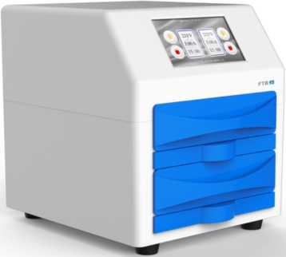

Guangzhou Daoyi Sci&Tech Co.,LTD



1. **Введение 2**
2. **Обзор прибора 3**
3. **Процедуры переноса** **4**
4. **Вопросы безопасности прибора** **6**

1. **Введение**

В последние годы растет спрос на эффективность экспериментов, что привело к появлению технологии быстрого полусухого переноса белков на мембрану из геля. Более высокая скорость, лучший эффект и более простая операция переноса. Перенос белка массой 10 - 250 кДа может быть завершен за 5 - 12 мин без ледяной ванны, и потребует небольшое количество буфера.

FTB95 Blue Arrow устройство для полусухого переноса белков может легко завершить перенос небольшого белкового геля (7,0 x 8,5 см) или среднего белкового геля (13,5 x 8,5 см).

FTB-95 - это универсальный прибор с сенсорным экраном. Поставляется с двумя независимыми источниками питания высокого тока и двумя независимыми раздаточными коробками, которые могут одновременно осуществлять перенос с 4 небольших гелей или 2 средних гелей. Прибор имеет встроенную программу экспериментов для простоты работы пользователя.

**Инсталляция**

Прибор для быстрого переноса белков Blue Arrow, артикул FTB 95, поставляется в комплекте:

* основной модуль;
* два выдвижных лотка;
* шнур питания;
* ролик;
* руководство по эксплуатации.

После распаковки вы можете непосредственно вынуть и подключить кабель питания для использования. Прибор предназначен для размещения на горизонтальной поверхности.

Зазор сзади должен составлять не менее 6 см, чтобы обеспечить надлежащую вентиляцию.

**Химическая совместимость**

Избегайте контакта с сильными кислотами, щелочами, хлорированными углеводородами (например, хлороформом), ароматическими углеводородами (например, толуолом, бензолом) или ацетоном. Корпус системы и лотков можно очистить водой или мягким средством для очистки.

**Безопасность/Предупреждение**

Прибор может работать при температуре окружающей среды 15-31°C и относительной влажности 0-95% (без конденсации). Не рекомендуется работать вне этих условий.

Важное примечание: Данный прибор предназначен только для лабораторного использования.

1. **Обзор прибора**

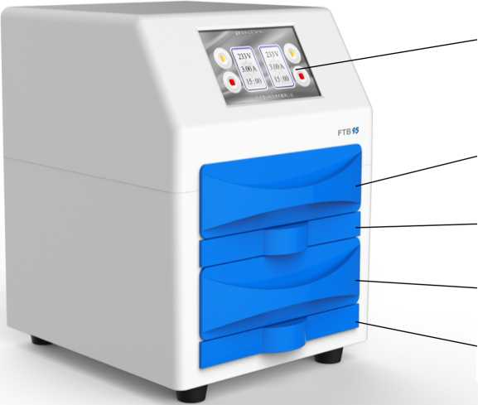

Сенсорный экран

Верхний лоток

Трэй 1

Нижний лоток

Трэй 2

Рис. 1 Прибор для быстрого переноса белков Blue Arrow

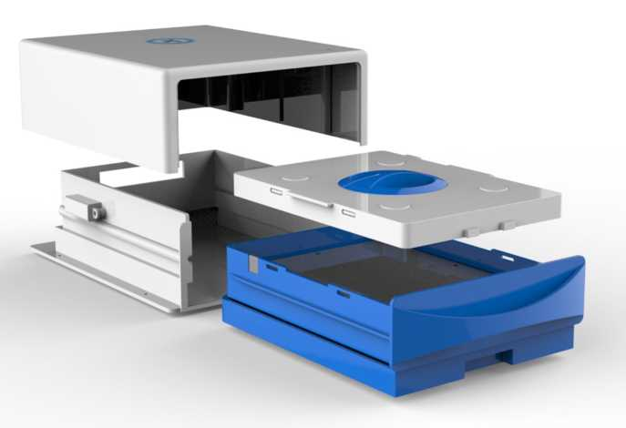

Рис. 2 Схема лотка для переноса

1. **Процедура переноса**

1) В зависимости от количества переносимых гелей подготовьте два экземпляра плотной фильтровальной бумаги (около 2,5 мм) для каждого геля. Приготовьте буферный раствор, разведите 5-кратный буфер для полусухого переноса в соотношении 1 порция буфера: 1 порция безводного этанола: 3 порции деионизированной воды. Для достижения лучшего эффекта буферный раствор можно хранить на ледяной бане или при температуре 4°C.

2) Полностью пропитайте фильтровальную бумагу разбавленным буферным раствором 1x (5-10 минут).

3) Подготовьте мембрану, если используется мембрана PVDF, мембрану PVDF необходимо погрузить в метанол для активации; если используется мембрана NC, мембрану NC необходимо погрузить в буферный раствор 1x с быстрым покачиванием на 2-3 минуты для достижения равновесия.

4) Снимите гель после электрофореза со стеклянной пластины, по желанию отрежьте лишнюю часть, но будьте осторожны, чтобы не нарезать гель намного меньше, чем фильтровальная бумага, отложите в сторону.

5) Структуру для переноса укладывайте в соответствии с последовательностью (нижняя электродная пластина — фильтровальная бумага — мембрана — гель — фильтровальная бумага — верхняя электродная пластина), и пузырьки аккуратно удаляйте валиком на каждом слое. Если переносится только небольшой кусочек геля (7,0x8,5 см), поместите конструкцию для переноса в середину лотка, как показано ниже

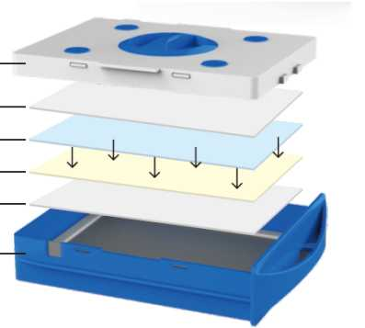

Катод (верхняя крышка лотка)

Фильтровальная бумага (сторона катода)

Гель

Мембрана

Фильтровальная бумага (сторона анода)

Анод (нижняя часть лотка)

Рис 3 Схема сборки для переноса белков

6) Если переносятся два маленьких геля, то две сборки получаются симметричными и укладываются бок о бок

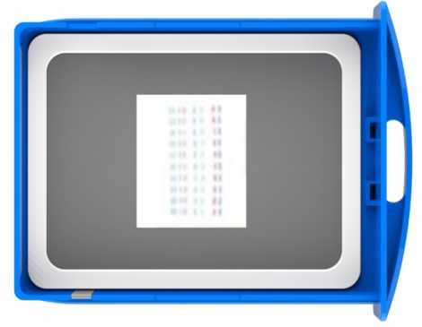

Рис 4. Расположение сборки для переноса с одного мини-геля

7) После закрытия лотка для переноса излишки буферной жидкости в лотке можно вылить из угла.

8) Вставьте выдвижной лоток для переноса обратно в гнездо и приготовьтесь к переносу.

**Рекомендуемые условия переноса:**

**Для одного мини-геля (7.0 x 8.5 см):**

|  |  |  |  |  |
| --- | --- | --- | --- | --- |
| **Масса белков** | **Режим** | **Сила тока** | **Максимальное предельное напряжение** | **Время переноса** |
| **150~250 кДа** | A | 1,3 А | 25 В | 15 минут |
| **5~150 кДа** | A | 1,3 А | 25 В | 12 минут |
| **менее 30 кДа** | A | 1,3 А | 25 В | 10 минут |

Для двух мини-гелей (7.0 x 8.5 см) или одного миди-геля (13.5 x 8.5 см):

|  |  |  |  |  |
| --- | --- | --- | --- | --- |
| **Масса белков** | **Режим** | **Сила тока** | **Максимальное предельное напряжение** | **Время переноса** |
| **150~250 кДа** | A | 2,5 А | 25 В | 15 минут |
| **5~150 кДа** | A | 2,5 А | 25 В | 12 минут |
| **менее 30 кДа** | A | 2,5 А | 25 В | 10 минут |

1. **Вопросы безопасности прибора**

|  |  |
| --- | --- |
|  | Предупреждение! Это может привести к повреждению прибора, если прибор используется в нарушение предоставленных инструкций или для других целей, выходящих за пределы диапазона рабочих характеристик, обеспечиваемого прибором, и за пределы безопасного диапазона использования прибора. Кроме того, производитель не несет ответственности за любые травмы или повреждение прибора в результате изменений, не внесенных производителем или уполномоченным агентом в настоящий документ, которые выходят за рамки функций защиты безопасности. |
|  | Предупреждение! Пожалуйста, не пытайтесь разбирать устройство или снимать его корпус. Нет никаких деталей или регулировочных устройств, которые могли бы быть отремонтированы и заменены пользователем. Как только пользователь самостоятельно разбирает устройство, даже если на прибор все еще действует гарантийный срок, гарантия больше не действует. При необходимости, пожалуйста, свяжитесь с производителем для получения послепродажного обслуживания. |
|  | Предупреждение! Допускаются только кабели питания, аксессуары и расходные материалы, разрешенные производителем. Повреждения, вызванные несанкционированным использованием кабелей питания, аксессуаров и расходных материалов, могут привести к аннулированию гарантии на прибор и созданию потенциально опасной ситуации. Обратитесь к производителю за информацией о силовых кабелях, аксессуарах, расходных материалах или других заменителях. |
|  | Предупреждение! Пожалуйста, не перегревайте прибор, очистите электродную пластину после завершения эксперимента, чтобы сохранить чистоту |
|  | Предупреждение! Панель дисплея изготовлена из стекла и содержит жидкокристаллические вещества. Если дисплей поврежден и стекло разбито, жидкокристаллическое вещество вытечет наружу. Осколки стекла очень острые. Будьте осторожны, чтобы не поцарапать кожу или другие мягкие материалы. Жидкокристаллические вещества токсичны. Пожалуйста, будьте осторожны, чтобы осколки стекла или жидкокристаллические вещества не попали в ваш рот, нос и глаза. Если вещество попало на кожу или одежду, смойте водой с мылом. За дальнейшими инструкциями, пожалуйста, обратитесь к производителю. |